Муниципальное казенное дошкольное образовательное учреждение

«Детский сад № 4 «Крепыш» городского округа «город Кизляр»»

**Конспект**

**сюжетно-ролевой игры в**

**подготовительной группе**

**«Школа».**

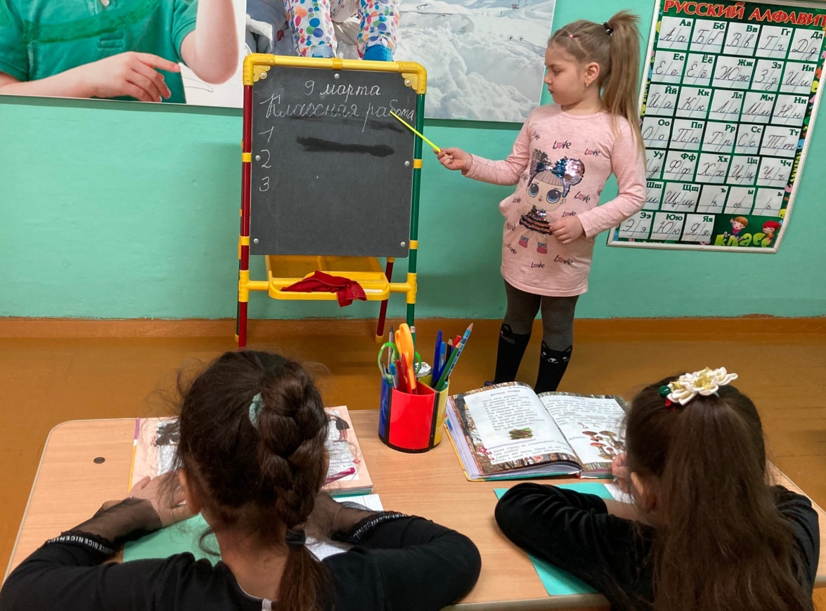

***Подготовила: Митрохина Диана Сергеевна***

***воспитатель МКДОУ д/с №4 «Крепыш»***

***2022 год***

**Цель:** Познакомить дошкольников с сюжетно – ролевой игрой «Школа»

**Задачи:** Самостоятельно создавать для задуманного игровую обстановку.Способствовать формированию умения творчески развивать сюжет игры.Воспитывать дружеское взаимоотношение, умение жить и работать в коллективе.Расширить, уточнить и конкретизировать знания детей о школеВоспитывать у детей желание учиться.Прививать уважение к труду учителя и труду работников школыАктивизировать словарь: школьные принадлежности, перемена, звонок, класс, кабинет директора

**Предварительная работа:**

Беседа о школе, о школьных принадлежностях. Виртуальная экскурсия в школу.

Конструирование из «ЛЕГО» школы.  Самостоятельная организация игровой обстановки.

Заучивание стихотворений о школе А Александрова «В школу», В. Берестов «Считалочка»

Ручной труд: сделать атрибуты для игры « в школу»,иллюстрации школьной формы прошлых лет.

-Чтение художественной литературы: С Маршак «Первое сентября», В Воронкова «Подружки идут в школу», Э. Мошковская «Мы играем в школу».

**Ход игры:**

Беседа перед игрой:

Воспитатель: Ребята! У нас в саду случилась беда! Настоящая беда.

Взрослые люди, совсем разучились играть.

Как-то это грустно, но раз уж мы узнали об этой беде – мы не можем не помочь! Что ребята вы предлагаете?

Дети: Мы предлагаем поиграть в нашу любимую игру *«****Школу****»*.

Воспитатель: А что есть в **школе?**

Дети: Классы, где занимаются ученики, *«столовая»*, где дети обедают, *«библиотека»*, где можно взять интересные книги, *«медицинский кабинет»* - если внезапно заболит зуб или голова, медсестра поможет устранить боль.

А еще в **школе есть перемена**, где дети играют, отдыхают и общаются друг с другом.

Воспитатель: Ребята, как в **школе называется то**, что есть в саду.

Например - в детском саду **группа**, а в **школе***(класс)*.

В **школе не воспитатель,** а *(учитель)*.

Учитель ведёт не занятие, а *(урок)*.

С чего начинается урок? *(со звонка)*.

Когда заканчивается первый урок, что начинается? *(перемена)*.

Воспитатель: «Во что могут **играть школьники на перемене?**

Дети : Подвижные игры: «Один-двое», «Назови меня», «Пройди бесшумно», «Найди пару», «Ручеек», «**Игра с верёвкой».**

Воспитатель: Ребята отгадайте загадки:

Ты беседуй чаще с ней, Станешь вчетверо умней *(учебник)*

То я в клетку, то в линейку, Написать на мне сумей-ка,

Можешь и нарисовать, Что такое я? *(тетрадь)*

Я люблю прямоту, Я сама прямая,

Сделать ровную черту, Всем я помогаю *(линейка)*

Как ему работу дашь, Зря трудился карандаш *(ластик)*

Если ты его отточишь, Нарисуешь все, что хочешь!

Солнце, море, горы, пляж, Что же это? *(карандаш)*

В этой узенькой коробке Ты найдешь карандаши,

Ручки, ластик, скрепки, кнопки, Что угодно для души *(пенал)*

(Воспитатель открывает посылку, дети помогают)

Воспитатель: - Какими словами можно назвать все эти предметы?

Дети: - Школьные принадлежности

Воспитатель: - А вы знаете, чем детский сад отличается от школы?

Я буду называть, что есть в детском саду, а вы будете называть, что есть вместо этого в школе.

Детский сад – школа Заведующий-директор Воспитатель-учитель

Группы-классы Столы-парты Занятия – уроки Игрушки - портфель

Спят- не спят Играют-учатся Нет звонка - есть звонок

Не ставят оценки - ставят оценки

Воспитатель: - Ребята, а вы хотите пойти в школу?

Дети: - Да!

Воспитатель: - А для чего в школе используют звонок?

Дети: - Для начала и конца урока

Воспитатель (портфель): - Я убедился, что вы действительно умные, добрые, сообразительные и отзывчивые дети, много знаете о школе.

Воспитатель: - Ребята, а вы хотите поиграть в школу?

Воспитатель: - А какие профессии есть в школе?

Дети: - Учитель, ученики, директор, охранник, повар.

Воспитатель: - Ребята, а что делает учитель?

Дети: - Учитель учит детей читать, писать, считать, даёт им много нового и интересного.

Воспитатель: - Каким должен быть учитель?

Дети: - Добрым, умным, вежливым, требовательным, много знать, терпеливым.

Воспитатель: А какими должны быть ученики?

Дети: Послушными, на уроке поднимать руку, нельзя выкрикивать на уроке, должны внимательно слушать учителя.

Воспитатель: - Как вы думаете, что делает директор в школе? Какой он?

Дети: - Добрый, наблюдательный, разговаривает по телефону, заглядывает в класс, проводит пед.советы, совещания.

Воспитатель: - Давайте выберем профессию, подходящую для каждого.

( разложить на столе карточки лицом вниз, на них изображены предметы, соответствующие какой либо игровой роли – директор – портфель, учитель – указка, ученики – портфель, техничка – ведро, кастрюля – повар, и т. д. )

Воспитатель: - Давайте приготовим свои рабочие места. Выбирайте, кому что нужно. Дети и воспитатель занимают свои места, девочки-повара надевают колпаки и фартуки, директор занимает место за столом воспитателя, берёт телефон, охранник сидит у дверей, смотрит за порядком в школе.

Воспитатель: А остальные ребята в нашей группе могут быть родителями и выбрать себе самостоятельно роли: водитель, домохозяйка, парикмахер, врач и т.д.

Воспитатель: - Все готово? Итак, сегодня мы с вами будем играть в сюжетно-ролевую игру «Школа». Родители ведут своих детей в школу, а затем на автобусе отправляются

на работу. Каждый, согласно выбранной профессии. Перед началом игры мы должны с вами посоветоваться и решить, какой урок будет проходить в нашей школе.

Дети: Урок математики

Воспитатель: Хорошо, после урока я предлагаю вам сходить в столовую. Согласны?

Дети: Да

Звенит звонок на урок, родители приводят детей в класс, уходят. Дети садятся за парты.

Учитель: - Здравствуйте, ребята!

Дети: - Здравствуйте!

Учитель: - Садитесь, пожалуйста! Сейчас у нас урок математики. Какое сегодня число? (дети называют, учитель записывает на доске)

-Достаньте из портфеля цветные карандаши, ручки, они нам будут нужны.

Учитель: - Давайте поработаем в тетрадях и выполним задание – продолжи написанную строчку.

Учитель:- Следующее задание - решить пример, а ответ записать в тетрадях.

Учитель: - Толя, что ты будешь делать? (повторяет задание учителя)

Отлично справились с заданием!

А сейчас мы с вами немного отдохнем и проведем физкультминутку

**«Буратино»**

Буратино потянулся, (руки поднять через стороны вверх, потянуться, поднявшись на носочки)

Раз нагнулся, Два нагнулся, (наклоны корпуса вперед)

Руки в сторону развел, Ключик видно не нашел. (повороты вправо, влево)

Чтобы ключик нам достать, Нужно на носочки встать.

Молодцы, ребята, присаживайтесь!

Учитель: Урок закончен, наведите порядок на своих столах, сложите школьные принадлежности в портфель. Уборщица подаёт звонок на перемену.

Дежурные проверят порядок и помоют доску. Сейчас большая перемена.

Воспитатель: - Вот и закончился сегодняшний учебный день в школе. Я в вас не ошиблась, вы действительно добрые, отзывчивые и умные ребята. Думаю, в школе вы будете учиться только на «5».

Дети – родители в это время играют в выбранных игровых зонах, после завершения уроков «родители» забирают детей – учеников из школы.

Воспитатель: - Ребята, вам понравилось играть в школу?

Дети: - Да!

Воспитатель: - Правда, все получилось интересно? Как вы думаете, почему было играть интересно? Какой урок вам запомнился? Что было самым запоминающимся?

Обобщаю ответы детей.

Воспитатель: - Это потому, что мы играли дружно, без ссор обо всем договаривались. Вы просто молодцы! Мы еще обязательно поиграем в школу.